Hayat Yayınları Tanıtım Bülteni
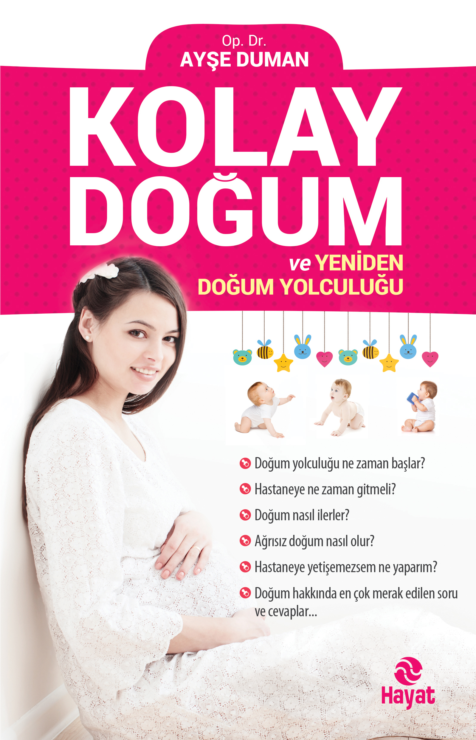 | Eser Adı: KOLAY DOĞUM VE YENİDEN DOĞUM YOLCULUĞU  Yazar Adı: Opr. Dr. Ayşe Duman  Cilt Bilgisi:  Kitap Dili: Türkçe  İç Sayfa: HOLMEN SB 65  Kapak: BRISTOL 230  Selefon Türü: MAT SELEFON  Basım Tarihi: 2024  Sayfa Sayısı: 264  Kitap Boyutları: 13,5 X 21 mm  ISBN No: 9786051512068  Etiket Fiyatı: 350,00 TL
Kitap Tanıtım Yazısı : (Arka Kapak)

Anne adayları yanlış bilgilerin tuzağından nasıl kurtulabilirler?Adına "doğum" dediğimiz mucize yolculuğun önünde bulunan engeller nasıl kaldırılabilir?"Annelik" üzerine oynanan oyunlar, anneliği tehdit eden başlıca durumlar nelerdir?Peki “kolay doğum” nasıl mümkün olur?Annenin mahremiyetini neden korumuyoruz?Baba adayı nelere dikkat etmeli?Anne yakınlarına düşen görevler nelerdir?Bu kitapta:Doğum ve annelik kavramı üzerine kulaklara küpe olacak hem insani hem de bilimsel tavsiyeleri bulacaksınız.Çok sayıda hasta hikayesi ve yaşanmış örnek ışığında “kolay doğum”un ipuçlarını yakalayacaksınız.
Kitabın detay sayfasına buradan ulaşabilirsiniz :
https://hayatyayinlari.com/kitaplar/opr-dr-ayse-duman-kolay-dogum-ve-yeniden-dogum-yolculugu-1108.html
Hayat Yayınları



